|  |
| --- |
|  |
| МИНОБРНАУКИ РОССИИ |
| Федеральное государственное бюджетное образовательное учреждение  высшего образования  **МИРЭА – Российский технологический университет**  **РТУ МИРЭА**  **Колледж приборостроения и кибербезопасности** |

**Практическая работа №9**

по учебной дисциплине МДК.11.01

**Технология разработки и защиты баз данных**

специальность 09.02.07 Информационные системы и программирование

**Создание триггеров**

выполнил

студент группы ПКС-31

Лопатин Л.В.

преподаватель

Понеделко Е. В.

**Цель работы:** Формирование навыков работы в среде СУБД PostgreSQL

по созданию триггеров.

**Ход работы.**

**Задание 1.** Рассмотрел примеры и адаптировал код.

**Пример 1.** Для проверки работы триггера удалил запись из таблицы товаров(см. рисунок 1, 2)

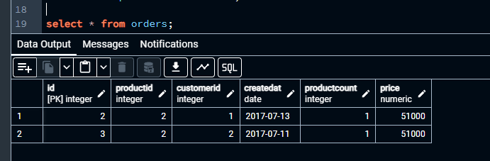

Рис. 1 Таблица заказов до удаления

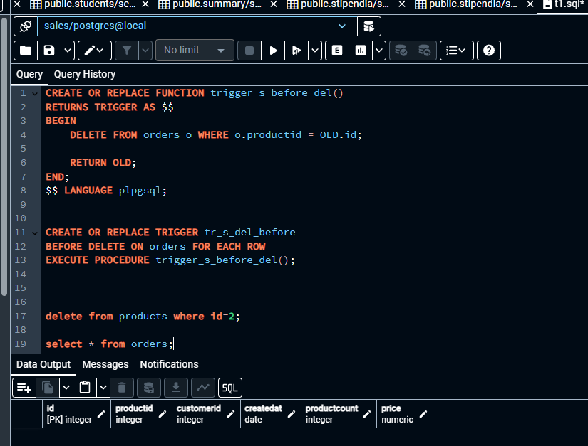

Рис. 2 Таблица заказов после удаления товара

**Пример 2.** Создал вспомогательную функцию для проверки корректности данных(см. рисунок 3). Создал триггерную функцию и триггер(см. рисунок 4). Результат представлен на рисунке 5.

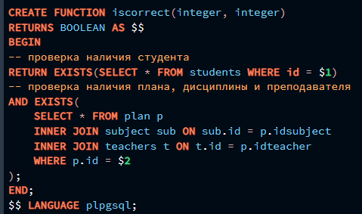

Рис. 3 Вспомогательная функция

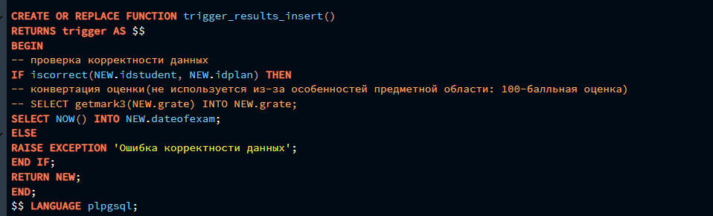

Рис. 4 Триггерная функция

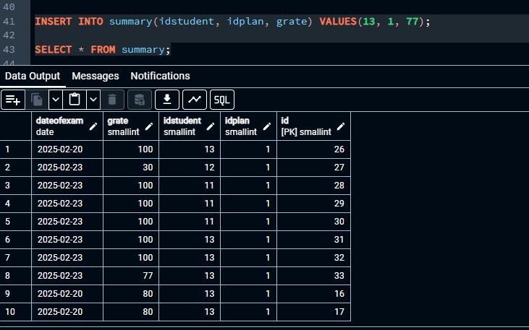

Рис. 5 Проверка работы

**Пример 3.** Создал таблицу rating. Создал триггерную функцию и триггер(см. рисунок 6). Результат представлен на рисунке 7.

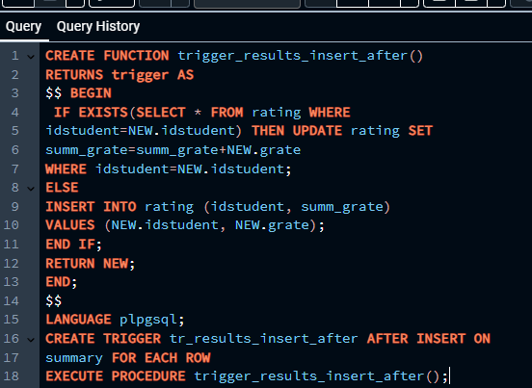

Рис. 6 Триггерная функция

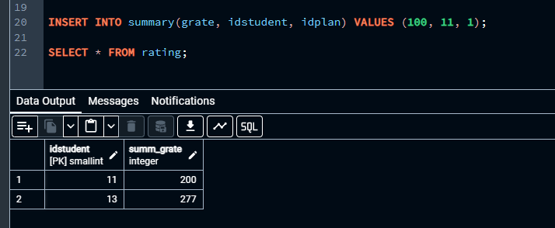

Рис. 7 Обновлённый рейтинг

**Задание 2.** Проанализировал базу данных “Сессия” и создал 3 триггера.

**Триггер BEFORE.** Создал триггер для предотвращения добавления некорректных записей в план. Результат представлен на рисунке 8.

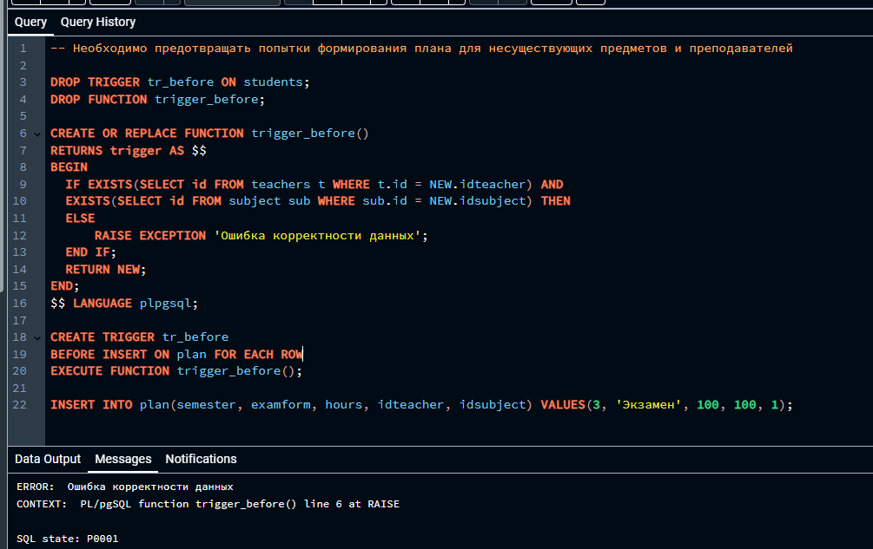

Рис. 8 Попытка ввода некоректных данных

**Триггер AFTER.** Создал триггер для обновления списка стипендиатов при добавлении оценок в ведомость(см. рисунок 9). Результат представлен на рисунке 10.

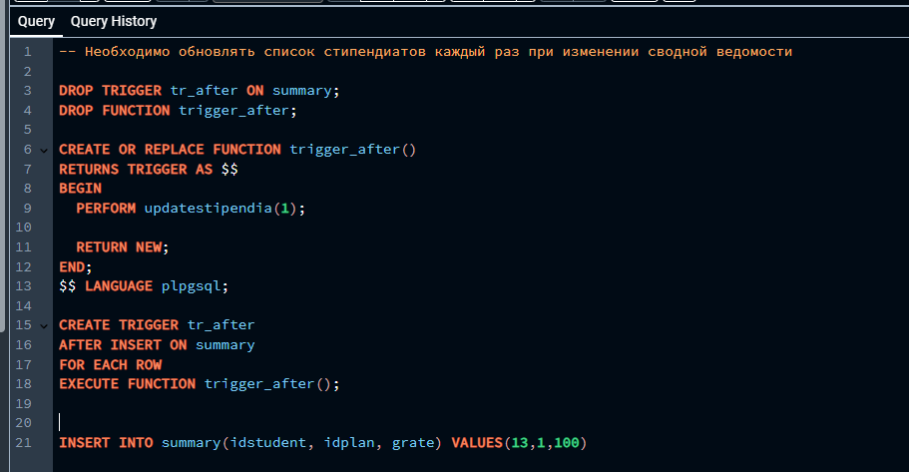

Рис. 9 Триггер обновления списка стипендиатов

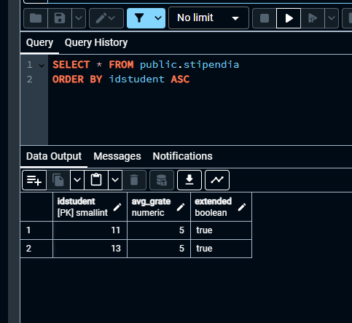

Рис. 10 Обновлённый список стипендиатов

**Триггер каскадного удаления** Создал триггер для удаления записей из ведомости об отчисленных студентах(см. рисунок 11). Результат представлен на рисунке 12.

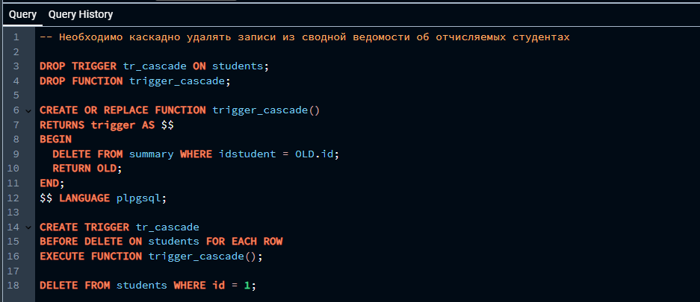

Рис. 11 Триггер каскадного удаления

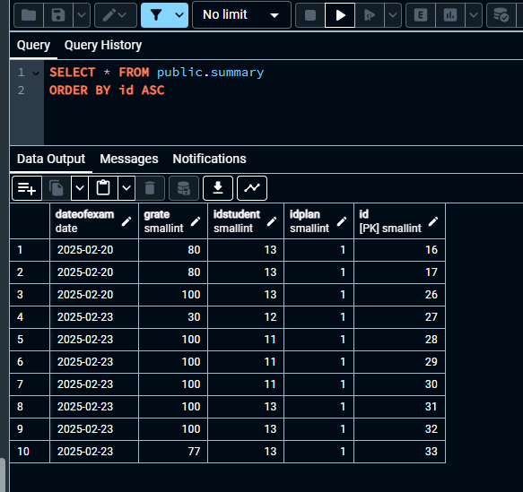

Рис. 12 Обновлённая ведомость

Вывод: в ходе выполнения практической работы сформировал навыки работы в среде СУБД PostgreSQL по созданию триггеров.